TIRGUS IZPĒTE
publisko iepirkumu likumā nereglamentētajam iepirkumam
„Mācību līdzekļu piegāde Daugavpils pilsētas
30.pirmsskolas izglītības iestādes vajadzībām”
Iepirkuma identifikācijas Nr. D30.PII2021/1

TEHNISKĀ SPECIFIKĀCIJA

A DAĻA

N.p.k. | Autors, nosaukums, izdevējiestāde | Plānotais eksemplāru skaits | Cena par vienību EUR bez PVN
I DARBA BURTNĪCAS
1. | Andersone G., Arājs R., Drulle V., Ikale I., Krastiņa E., Volāne E. „Raibā pasaule Skaitļi un pirkstiņdarbi”.6 gadi Apgāds Zvaigzne ABC (3.gr.) | 22
2. | Lauku avīzes izdevniecība latviešu valodā, „Burtiņgrāmatiņa – lasi, raksti, krāso 5+ | 22
3. | V.Bauma „Rakstu burtus”(darba burtnīca) pirmsskok. vec. bērniem | 22
4. | V.Bauma „Rakstu ciparus”(darba burtnīca) pirmsskok. vec. bērniem | 22
5. | Г.Андерсоне, Э.Унама „Начинаю писать” От точек к буквам | 22
6. | G. Andersone, R.Arājs, V.Drulle, I.Ikale, E. Krastiņa, E. Volāne “Raibā pasaule”, 6 gadi “Burti” Apgāds Zvaigzne ABC (3.gr.) | 22
II MĀCĪBU LĪDZEKĻI
1. | Anspoka Z., Birzgale E., Dzērve I., Gribuste E., Leite I.  «Sākam mācīties! Pirmā daļa». Izdevniecība “Lielvārds” | 4
2. | Anspoka Z., Birzgale E., Dzērve I., Gribuste E., Leite I.  «Sākam mācīties! Otrā daļa». Izdevniecība “Lielvārds” | 4
3. | Anspoka Z., Birzgale E., Dzērve I., Gribuste E., Leite I.  «Sākam mācīties! Trešā daļa». Izdevniecība “Lielvārds” | 4
4. | Anspoka Z., Birzgale E., Dzērve I., Gribuste E., Leite I.  «Sākam mācīties! Ceturtā daļa». Izdevniecība “Lielvārds” | 4
5. | Anspoka Z., Birzgale E., Dzērve I., Gribuste E., Leite I.  «Sākam mācīties!  Piektā daļa». Izdevniecība “Lielvārds” | 4
6. | Anspoka Z., Birzgale E., Dzērve I., Gribuste E., Leite I.  «Sākam mācīties! Sestā daļa». Izdevniecība “Lielvārds” | 4
7. | Anspoka Z., Birzgale E., Dzērve I., Gribuste E., Leite I.  «Sākam mācīties! Pirmā daļa. Skolotāja grāmata». Izdevniecība “Lielvārds” | 4
8. | Anspoka Z., Birzgale E., Dzērve I., Gribuste E., Leite I.  «Sākam mācīties! Otrā daļa. Skolotāja grāmata». Izdevniecība “Lielvārds” | 4
9. | Anspoka Z., Birzgale E., Dzērve I., Gribuste E., Leite I.  «Sākam mācīties! Trešā daļa. Skolotāja grāmata». Izdevniecība “Lielvārds” | 4
10. | Anspoka Z., Birzgale E., Dzērve I., Gribuste E., Leite I.  «Sākam mācīties! Ceturtā daļa. Skolotāja grāmata». Izdevniecība “Lielvārds | 4
11. | Anspoka Z., Birzgale E., Dzērve I., Gribuste E., Leite I.  «Sākam mācīties! Piektā daļa. Skolotāja grāmata». Izdevniecība “Lielvārds | 4
12. | Anspoka Z., Birzgale E., Dzērve I., Gribuste E., Leite I.  «Sākam mācīties! Sestā daļa. Skolotāja grāmata». Izdevniecība “Lielvārds | 4
13. | “Mazais policists” Zvaigzne ABC | 2
14. | “Ugunsdzēsējs” Zvaigzne ABC | 2
15. | “Runājošā ĀBECE” Zvaigzne ABC | 1
16. | “Bubulis un Bubulēns” Dž. Donaldsone, A. Šeflērs, Zvaigzne ABC | 1
17. | “Jautri eksperimenti bērniem kopā ar vecākiem”V. Znotiņa, Zvaigzne ABC | 1
18. | “Mana pirmā eksperimentu grāmata” VALTERS UN RAPA” | 1
19. | 16 mācību kartes pašiem mazākajiem SIA KORS”  “”Āfrikas dzīvnieki”  “Trauki”;  “Jūru , okeānu iemītnieki”;  “Latvijas zivis”;  “Profesijas”  “Kas ir labi, kas ir slikti”  “Mēbeles”  “Sadzīves tehnika”  “Tuksneša dzīvnieku pasaule”  “cipari un figūras”;  “Putni”  “Apģērbs”  “Dārzeņi un augļi”  “Latvijas zvēri”  “Mājdzīvnieki un putni”  “Koki”  “sporta veidi”  “Krāsas”  “gadalaiki”  “Tansports”  “Sēnes un ogas”  “Puķes”  “Dienas režīms” | Katrs pa  4.gab.
20. | А. Sakse “Pasakas par ziediem” | 1
21. | Kustīgās bildītes „Lauku sētā” „Mašīnas”, „Mājas”,  „Mežā” , „Gadalaiki” | 1
22. | Latviešu tautas pasakas latviski un krieviski/Латышские народные сказки на латышском и русском языке, Zvaigzne ABC | 2
23.. | Runā raiti! Skaitāmpanti runas un valodas attīstībai, Zvaigzne ABC | 1
24. | Лунный свет, или Космические приключения Гарика и Кузи, Orlov Aleksandr, | 2
25. | Лучшие сказки и рассказы для детей, NOSOV NIKOLAJ NIKOLAEVICH | 2
26. | 200 простых текстов для обучения чтению  CHUKOVSKIJ K.I., USPENSKIJ E.N., MIHALKOV S.V.,. | 1
27. | Sveiki, te baktērija! Zvaigzne ABC, Penti Huovineks | 1
28. | Sprīdīša ābece, Jāzeps Osmanis, Zvaigzne ABC | 1
29. | 100 veidi, kā tu vari palīdzēt Zemei, Zvaigzne ABC | 1
30. | Kukaiņu grāmata, Vitālijs Tanasijčuks, Zvaigzne ABC | 1
21. | Айна Бестард: Кто прячется в лесу? | 1

B DAĻA
I ROTALLIETAS VASARAI
N.p.k. | Nosaukums | Apraksts | Plānotais eksemplāru skaits | Cena par vienību EUR bez PVN
1. | Lelļu rati (35x45x75)( | 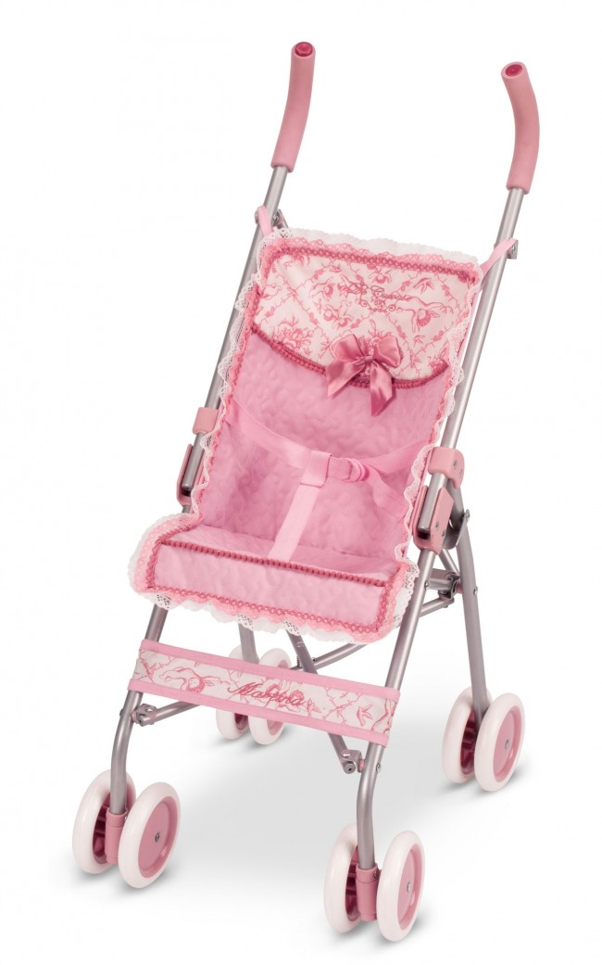 | 2
2. | Bērnu stumjamās mašīnas (lielas) | 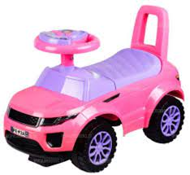 | 1
3. | Lielais smilšu auto ar piederumiem | 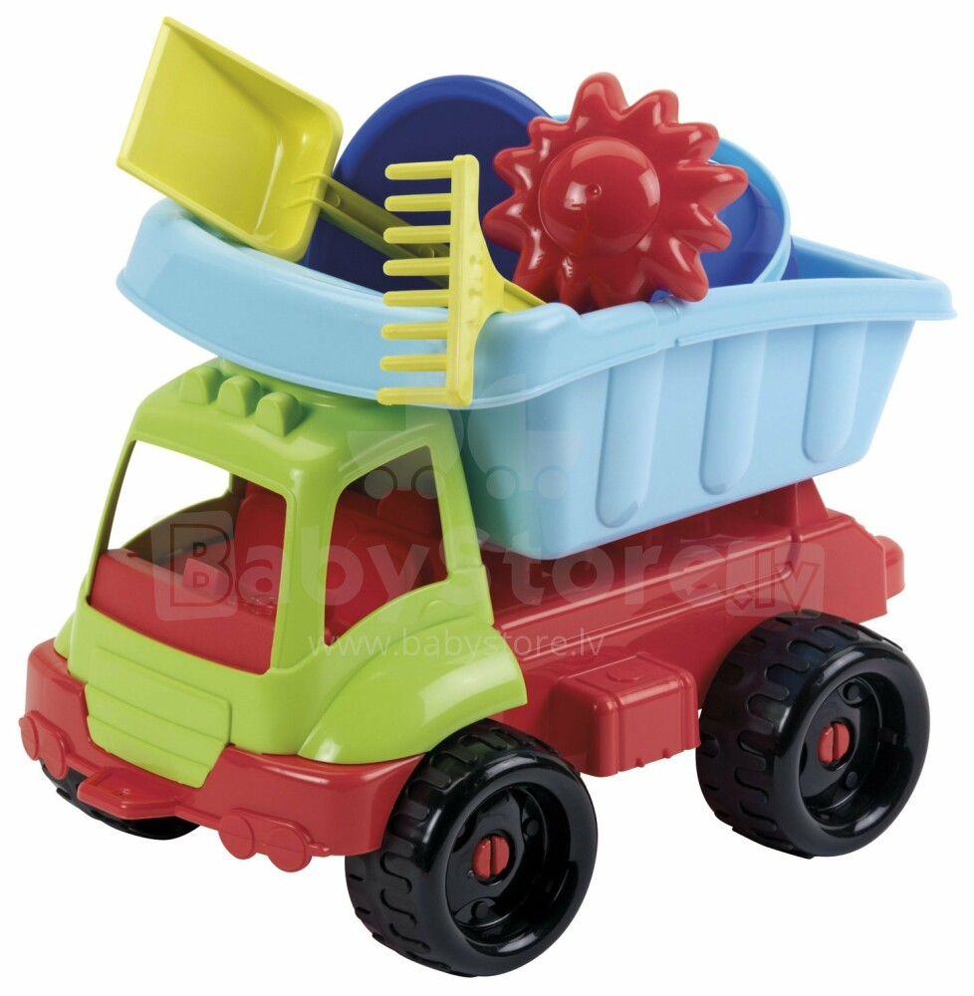 | 10
4. | Stumjamās rotaļlietas ar kātu | 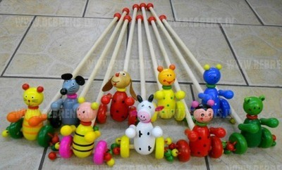 | 4
5. | Trauku komplekti bērnu spēlēm | 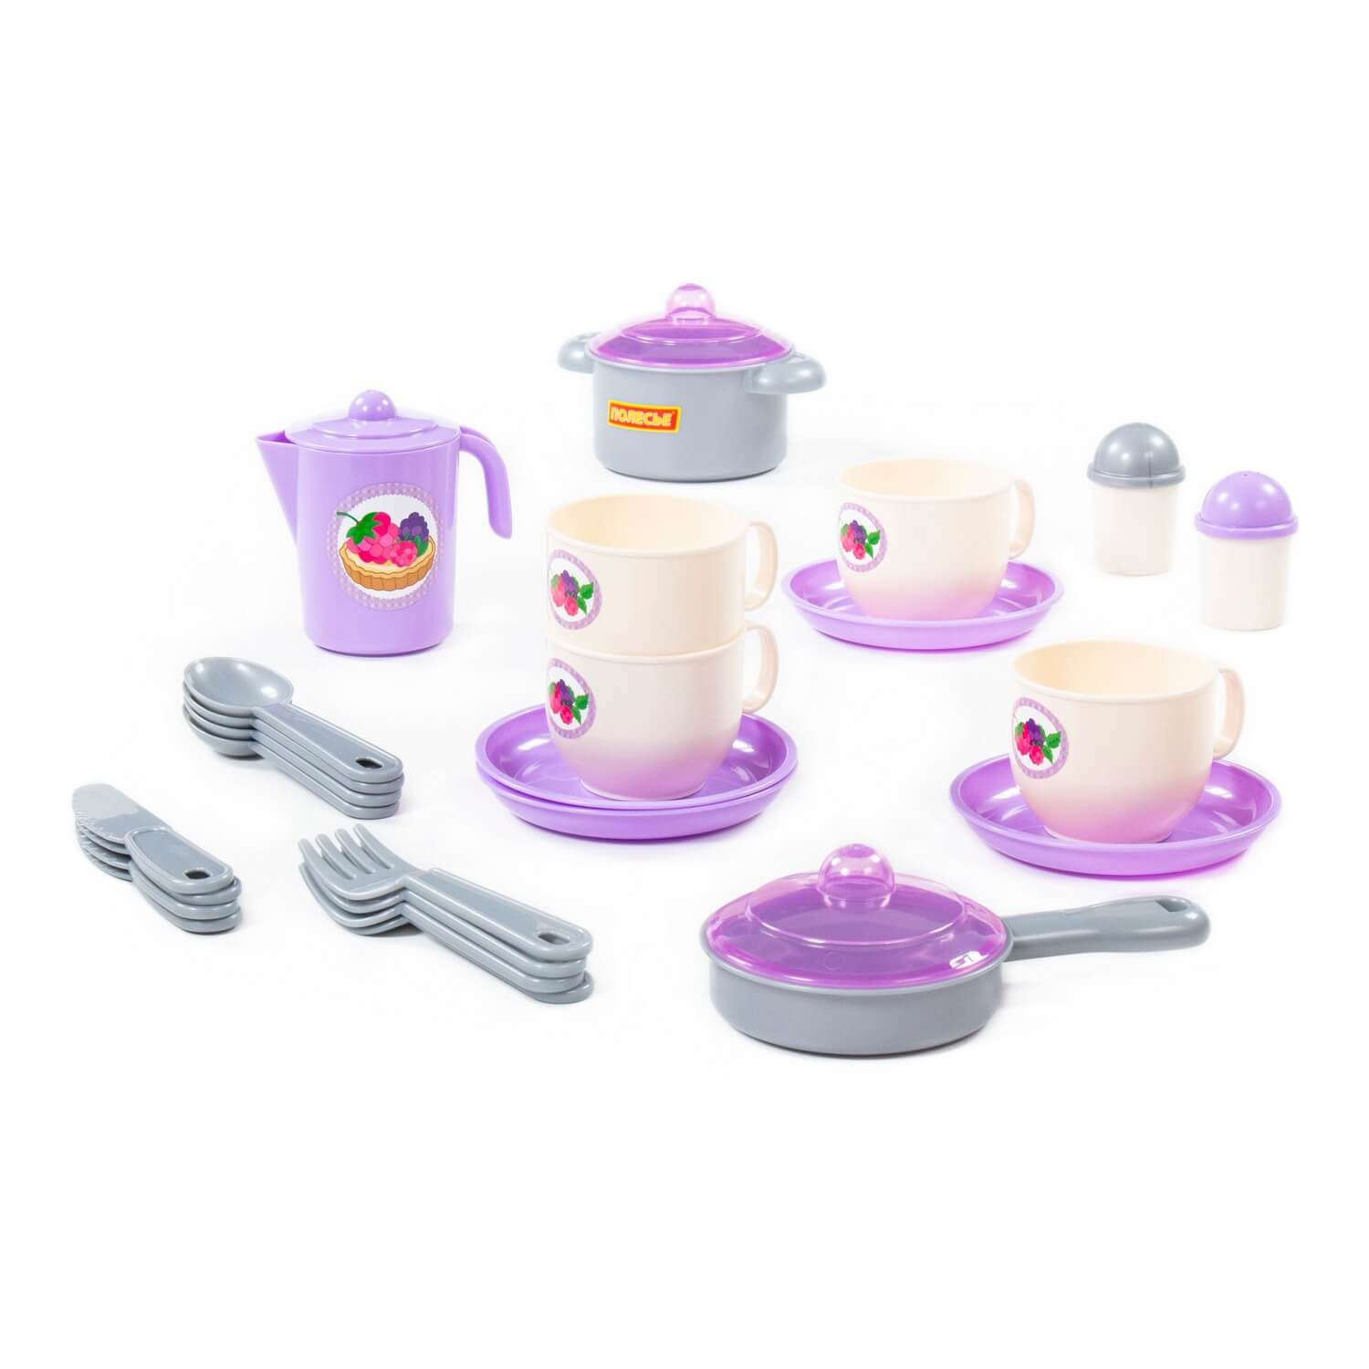 | 2
6. | Bērnu spēļu piramīdas (koka, plastmasas) (310mm) | 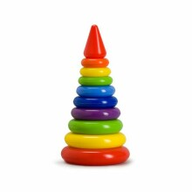 | 2
7. | Bērnu slotas grīdas slaucīšanai (100cm) ( koka, vai plastmasas kāts) | 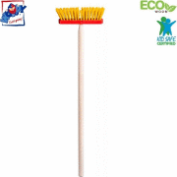 | 10
8. | Grābekļi – bērnu (100cm) | 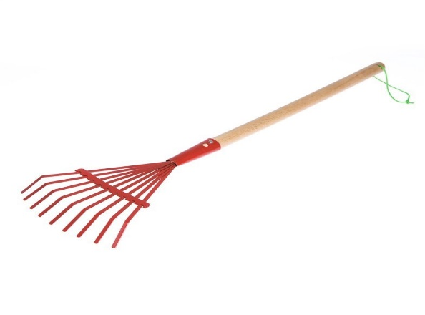 | 10
9. | Bērnu lāpstas (60cm) | 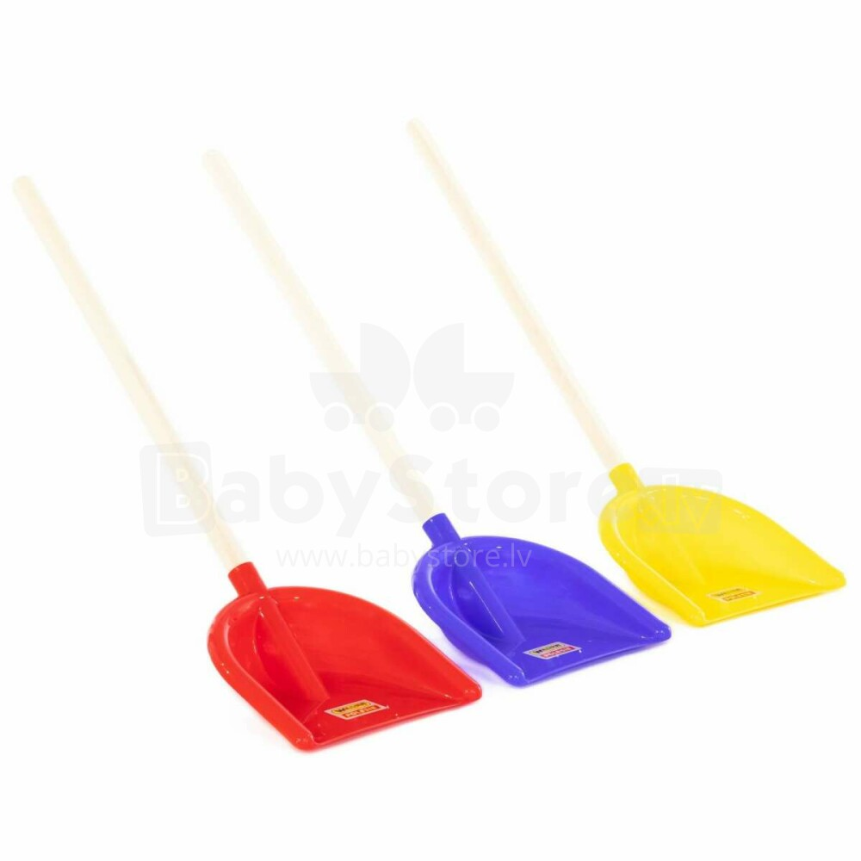 | 10
10. | Bērnu lāpstas un grābeklīši smiltīm (25-30cm) |  | 10
11. | Smilšu bērnu komplekti | 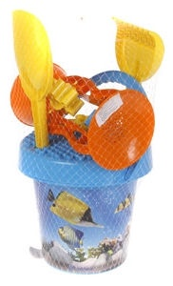 | 4
12. | Bērnu bumbas (7-12cm) |  | 15
13. | Asfalta krītiņi | 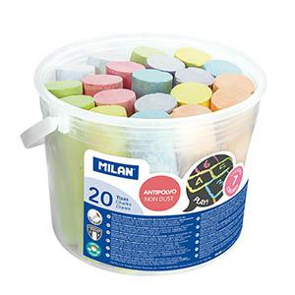 | 6
C DAĻA
SPORTA INVENTĀRS

1. | Ķegļi | 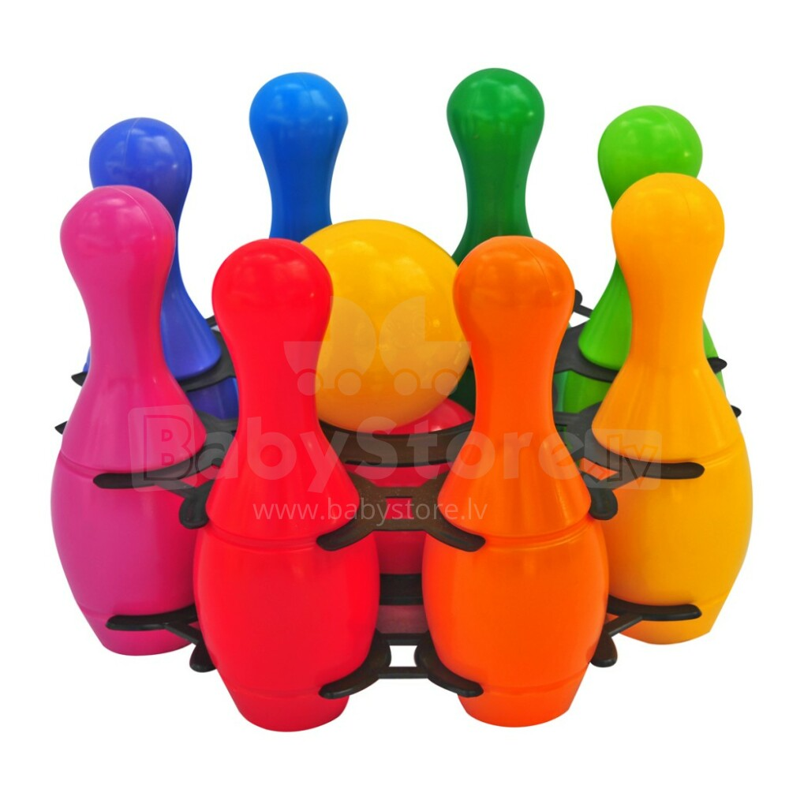 | 2
2. | Žonglēšanas bumbiņas  7cm | 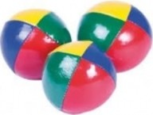 | 6
3. | Babmintons | 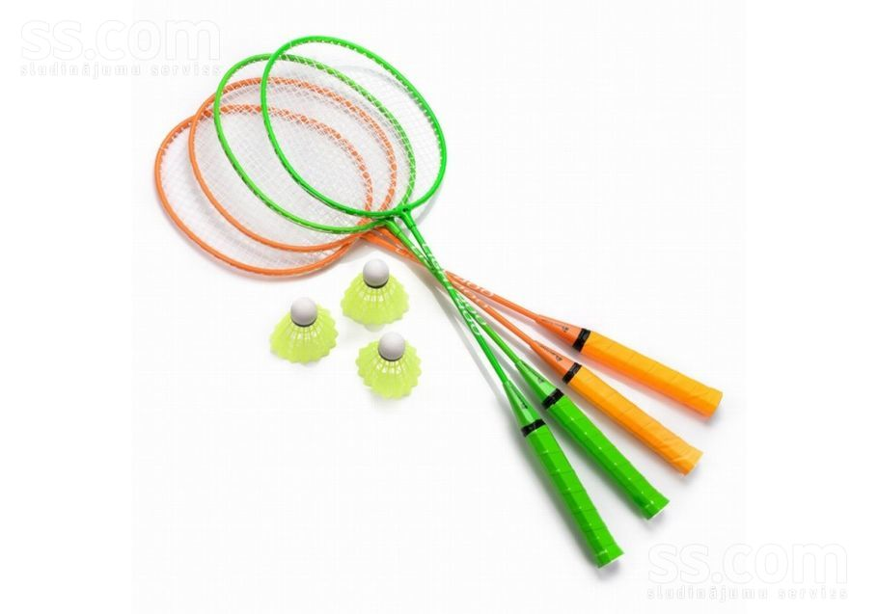 | 2
4. | Bērnu volejbola tīkls | 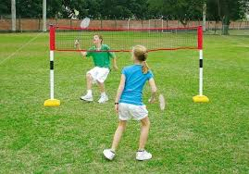 | 1
5. | Futbola vārti | 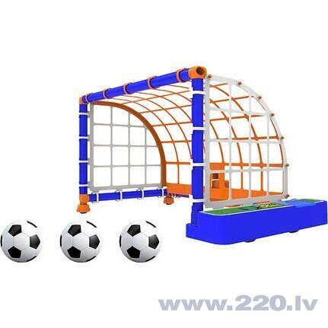 | 4
6. | Vingrošanas riņķi (diametrs60cm) |  | 15
7. | Bērnu basketbola stends ar piederumiem  1 x 0.5 x 0.5 m, | 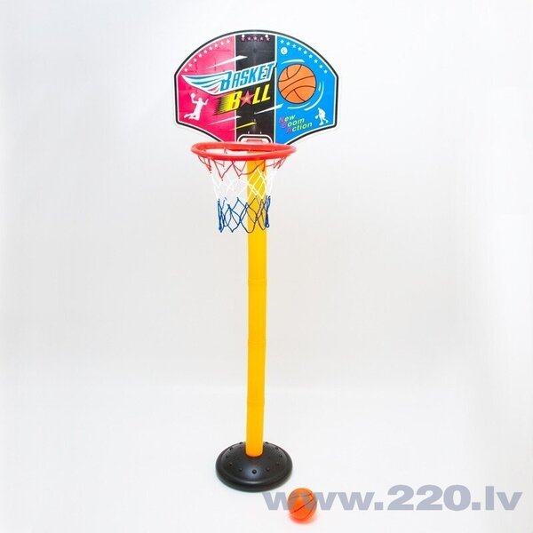 | 2

D DAĻA
ATTĪSTOŠĀS SPĒLES
1. | Montessori attīstošā spēle (koka) | 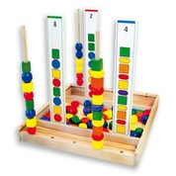 | 1
2. | Konstruktors “Zobrati” | 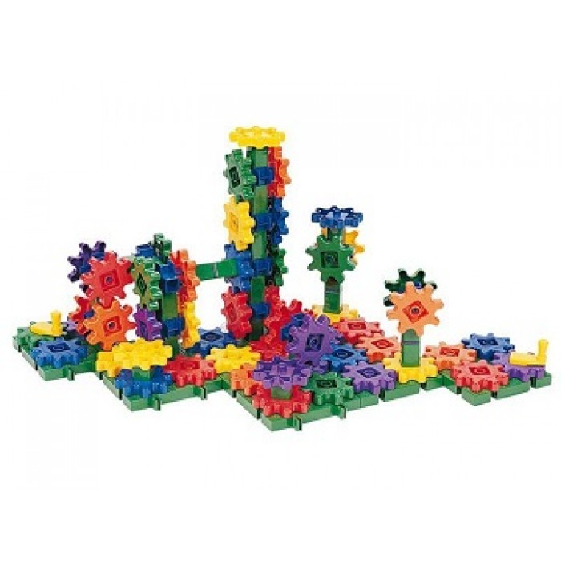 | 2
3. | Konstruktors bērniem no stienīšiem , 400detaļas | 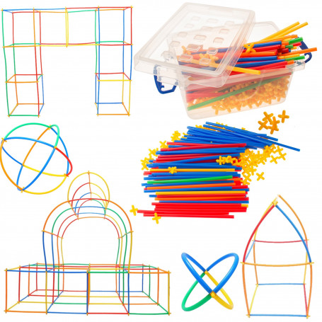 | 1
4. | Puzle-klucīši 9 dzīvnieki , koka (dažādi) | 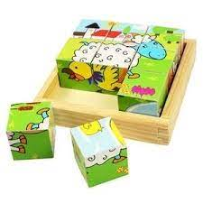 | 2
5. | Mozaīka (dažāda) | 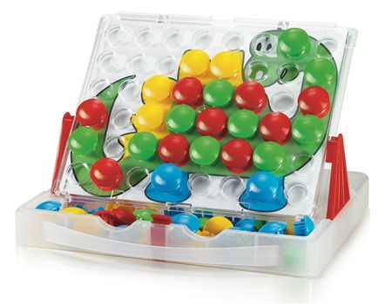 | 3
6. | Spēle “Cirks” | 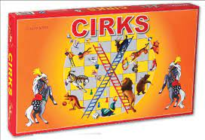 | 2
7. | Attīstošā spēle ar skrūvgriezi | 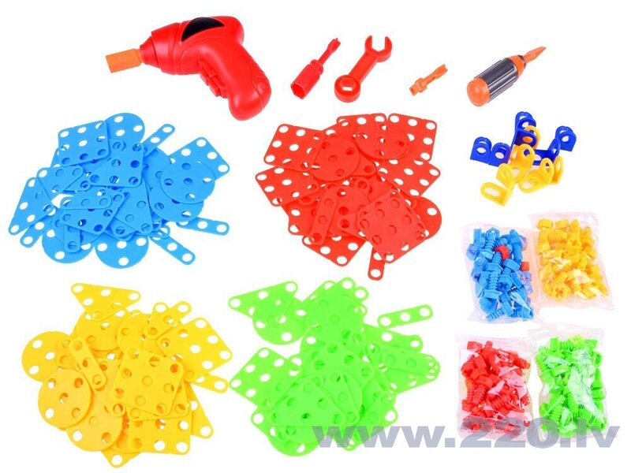 | 2
8. | Ārsta komplekts | 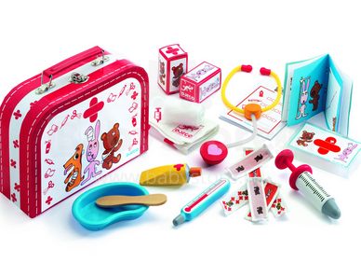 | 2
9. | Lelles | 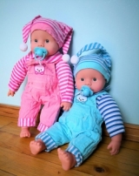 | 4

E DAĻA
PĒTNIECISKĀ DARBĪBA UN VEIDOŠANA

N.kp.k. | Nosaukums | Apraksts | Plānotais skaits | Cena par vienību EUR bez PVN
1. | Junior mikroskopa komplekts | 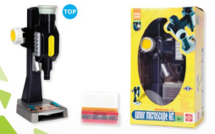  Mikroskopa augstums 24 cm, palielinājums 15 x. Komplektā ietilpst: mono mikroskops ar LED izgaismojumu. | 1
3. | Smilšu pulkstenis | Komplektā 3 gab., smilšu biršanas laiki: 1, 2 un 3 min. Izmēri 9 x 2.5cm  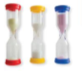 | 1
4. | Bērnu lupas | 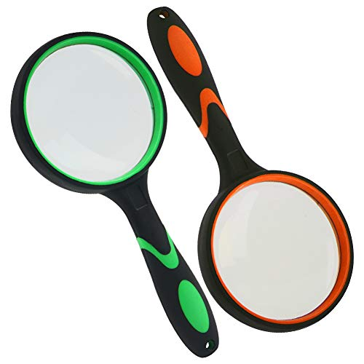 | 10
5. | Izziņas eksperimenti “Augu un kukaiņu pētnieks” | 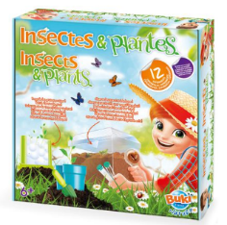 | 1
6. | Magnētiskais līdzeklis „Saules sistēma” | Komplektā ietilpst 8 planētas, asteroīdu josla un aktivitāšu rokasgrāmata. 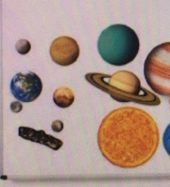 | 1
7. | Laboratorijas komplekts mazajiem | 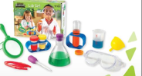 Komplektā ietilpst mērtrauks, palielināmais stikls, piltuve, pipete, kolba, pincete, aizsargbrilles, mēģenes ar vāciņiem un 10 darba kartes ar instrukcijām. | 2
8. | Mēģeņu komplekti | 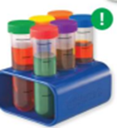 Lielas, izturīgas plastmasas mēģenes ar krāsainiem, skrūvējamiem vāciņiem statīvā. Mēģenes graduētas | 1

